МОСКОВСКИЙ АВИАЦИОННЫЙ ИНСТИТУТ

НАЦИОНАЛЬНЫЙ ИССЛЕДОВАТЕЛЬСКИЙ УНИВЕРСИТЕТ

Институт №3 «Системы управления, информатика и электроэнергетика»

Кафедра 307 «Цифровые технологии и информационные системы»

ОТЧЕТ ПО ПРАКТИЧЕСКОМУ ЗАДАНИЮ

по дисциплине «ПРОГРАММИРОВАНИЕ НА ЯЗЫКАХ ВЫСКОГО УРОВНЯ»

«Хэш функции»

ПРОВЕРИЛ

Преподаватель

______________ Павлов О.В.

«__» __________________ 2022 г.

ВЫПОЛНИЛ

Студент группы М3О-214Б-21

________________Гунько Д. А.

# Описание хэш функции

h[i] = h[i-1] * N + str(i),

где i – счетчик в цикле; N – натуральное число (для программы было взято число 31).

# Блок-схема

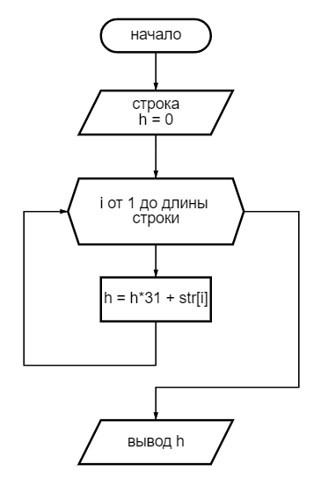

Рисунок 1- Блок-схема

# зависимость времени поиска от длины строк

Таблица 1 - Время от длины хэшей

|  |  |  |  |  |
| --- | --- | --- | --- | --- |
|  | Длины строк | | | |
| 3 | 4 | 5 | 6 |
| 1 | 0.0046 | 0.0049 | 0.0049 | 0.0049 |
| 2 | 0.0046 | 0.0049 | 0.0049 | 0.0048 |
| 3 | 0.0046 | 0.005 | 0.0048 | 0.0049 |
| 4 | 0.0049 | 0.0048 | 0.0049 | 0.0049 |
| 5 | 0.0049 | 0.0048 | 0.0048 | 0.0047 |
| Ср. время | 0.00472 | 0.00488 | 0.00486 | 0.00484 |

Рисунок 2 - Время от длины для хэшей

# зависимость количества коллизий от длины строки

Таблица 2 - Коллизии от длины для хэшей

|  |  |  |  |  |
| --- | --- | --- | --- | --- |
|  | Длины строк | | | |
| 3 | 4 | 5 | 6 |
| 1 | 97 | 3 | 0 | 0 |
| 2 | 101 | 3 | 0 | 0 |
| 3 | 99 | 3 | 0 | 0 |
| 4 | 90 | 4 | 0 | 0 |
| 5 | 101 | 4 | 0 | 0 |
| Ср. коллизии | 97.6 | 3.4 | 0 | 0 |

Рисунок 3 - Коллизии от длины для хэшей

# зависимость времени поиска от длины строкИ

Таблица 3 - Время от длины для строк

|  |  |  |  |  |
| --- | --- | --- | --- | --- |
|  | Длины строк | | | |
| 3 | 4 | 5 | 6 |
| 1 | 0.0548 | 0.0611 | 0.0533 | 0.054 |
| 2 | 0.0554 | 0.0513 | 0.0528 | 0.0527 |
| 3 | 0.0522 | 0.0528 | 0.0552 | 0.054 |
| 4 | 0.057 | 0.0572 | 0.0508 | 0.0516 |
| 5 | 0.0519 | 0.0531 | 0.0518 | 0.0537 |
| Ср. время | 0.05426 | 0.0551 | 0.05278 | 0.0532 |

*Рисунок 4 – Время от длины для строк*

# зависимость количества коллизий от длины строки

Таблица 4 - Коллизии от длины для строк

|  |  |  |  |  |
| --- | --- | --- | --- | --- |
|  | Длины строк | | | |
| 3 | 4 | 5 | 6 |
| 1 | 43 | 1 | 0 | 0 |
| 2 | 41 | 1 | 0 | 0 |
| 3 | 45 | 0 | 0 | 0 |
| 4 | 40 | 0 | 0 | 0 |
| 5 | 41 | 0 | 0 | 0 |
| Ср. коллизии | 42 | 0.4 | 0 | 0 |

*Рисунок 5 –* Коллизии от длины для строк

# зависимость количеСтва коллизий от длины строки

*Рисунок 6 – Сравнение кол-ва коллизий от длины для строк и хэшей (синий график – строки, оранжевый – хэш)*

# зависимость Времени от длины строки

*Рисунок 7 – Сравнение времени от длины строки для строк и хэшей (синий график – строки, оранжевый – хэш)*

# вывод

При увеличении длины строки время поиска практически не меняется.

Количество коллизий стремительно уменьшается с увеличением длины строки. Это происходит из-за того, что при малой длине строки количество различных хэш кодов небольшое.